Петрозаводский государственный университет

Институт математики и информационных технологий

Кафедра прикладной математики и кибернетики

09.03.02 — Информационные системы и технологии

Практическая работа по предмету

Автоматизация управления предприятием

Отчет об обследовании

ПАО “Россети Северо-Запад”

Выполнили студенты 4 курса группы 22405:

Н. В. Троц,

М.В. Ананьева,

Ю.С. Кондратьева,

Д.В. Терентьев

Проверил:

Р.В. Сошкин, кандидат технических наук

Петрозаводск — 2022

1 Общие сведения об исследуемой организации **3**

1.1 Полное наименование организации 6

1.2 Организационная модель 7

1.2.1 Структура организации 8

1.2.2 Система управления и контроля 11

1.3 Цели деятельности 13

1.4 Миссия и стратегия организации 15

1.4.1 Миссия 15

1.4.2 Стратегия 16

2 Исследование функций организации **19**

2.1 Описание основных видов деятельности 19

2.2 Описание вспомогательных видов деятельности 25

3 Описание бизнес-процессов **27**

3.1 Описание БП “Разработка технических условий” 28

3.2 Описание БП “Подготовительный этап строительства” 31

3.3 Описание БП “Учет доходов от деятельности” 34

4 Глоссарий **37**

5 Результаты исследования **38**

5.1 Проблемы, выявленные при исследовании функций организации 38

5.2 Рекомендации 39

# 1 Общие сведения об исследуемой организации

Публичное акционерное общество (далее ПАО) «Россети Северо-Запад» основной оператор, оказывающий услуги по передаче электроэнергии и присоединению к электросетям в Архангельской, Вологодской, Мурманской, Новгородской, Псковской областях, Республике Карелия и Республике Коми.

С 1 апреля 2008 года действует как единая операционная компания, насчитывающая семь филиалов. В семи регионах присутствия компании работает порядка 15 тысяч сотрудников.

Основная задача «Россети Северо-Запад» - обеспечение эффективного управления распределительным сетевым комплексом семи территорий Северо-Западного федерального округа России.



Рис. 1 Логотип «Россети Северо-Запад»

«Россети Северо-Запад» входят в состав ПАО «Россети».

Публичное акционерное общество «Российские сети» (ПАО «Россети») – оператор энергетических сетей в России – является одной из крупнейших электросетевых компаний в мире. Территория деятельности охватывает - 80 регионов Российской Федерации. Компания управляет 2,37 млн км линий электропередачи, 517 тыс. подстанций трансформаторной мощностью более 802 тыс. МВА. В 2019 году полезный отпуск электроэнергии потребителям составил 763 млрд кВт∙ч. Численность персонала группы компаний «Россети» - 217,5 тыс. человек.

Имущественный комплекс ПАО «Россети» включает в себя 35 дочерних и зависимых общества, в том числе 15 межрегиональных и магистральную сетевую компанию. Контролирующим акционером является государство в лице Федерального агентства по управлению государственным имуществом РФ, владеющее 88,04 % долей в уставном капитале.

ПАО «Россети» - ведущая компания на российском рынке по внедрению инновационных технологий в магистральном и распределительном электросетевом комплексе. Компания уделяет большое внимание вопросам энергосбережения, энергоэффективности, международного сотрудничества, защиты окружающей среды и охраны труда.

В целях обеспечения единого подхода к реализации технической политики и принципов управления электросетевым комплексом Российской Федерации, проведения единой инвестиционной, финансово-экономической и кадровой политики 22 ноября 2012 года Президентом РФ был подписан [Указ № 1567 «Об открытом акционерном обществе «Российские сети»](http://kremlin.ru/acts/bank/36365).

Целью структурных преобразований по объединению магистральных и распределительных электрических сетей является создание единого центра ответственности перед акционерами, координация работы по повышению экономической эффективности инвестиционной деятельности, разработка единых стандартов и показателей качества, повышение операционной эффективности предприятий электросетевого комплекса ПАО «Россети».

Во исполнение Указа, в соответствии с решением внеочередного Общего собрания акционеров, состоявшегося 23 марта 2013 года, ОАО «Холдинг МРСК» официально переименовано в Открытое акционерное общество "Российские сети" (на английском языке - Joint stock company «Russian Grids»). Соответствующие изменения в Уставe компании 4 апреля 2013 года были зарегистрированы Межрайонной инспекцией Федеральной налоговой службы России по г. Москве № 46 с внесением соответствующей записи в Единый государственный реестр юридических лиц (ЕГРЮЛ).

Акционеры компании 30 июня 2015 года утвердили Устав Общества в новой редакции, в котором содержится новое фирменное наименование в части организационно-правовой формы - вслед за вступившими в силу изменениями в Гражданский кодекс РФ. Новая редакция Устава Общества зарегистрирована Межрайонной инспекцией Федеральной налоговой службы России по г. Москве № 46 с внесением соответствующей записи в ЕГРЮЛ 17 июля 2015 года.

## 

## 1.1 Полное наименование организации

Публичное акционерное общество «Россети Северо-Запад».

## 1.2 Организационная модель

Организационная структура предприятия ПАО “Россети Северо-Запад” представляет собой иерархию. Этот тип структуры управления обладает высокой степенью централизации при принятии решений. В ней преобладают вертикальные связи, показывающие наличие нескольких уровней управления.

### 1.2.1 Структура организации

Организационная структура исследуемого предприятия утверждена Советом директоров ПАО «МРСК Северо-Запада» от 12.11.2020 года (протокол №380/16).

Структура организации четко связана с осуществлением бизнес-процессов.

Первым уровнем управления организации является генеральный директор, как единоличный исполнительный орган.

Ко второму уровню управления относятся те, кто непосредственно подчиняются директору:

* главный инженер (первый заместитель);
* заместители Генерального директора по экономике и финансам;
* заместители Генерального директора по капитальному строительству и инвестиционной деятельности;
* заместители Генерального директора по корпоративному управлению;
* заместители Генерального директора по развитию и реализации услуг;
* заместители Генерального директора по операционной деятельности;
* руководитель Аппарата;
* заместители Генерального директора по безопасности;
* заместители Генерального директора по взаимодействию с органами государственной власти;
* директоры 7 филиалов (в Архангельской, Вологодской, Мурманской, Новгородской, Псковской областях, Республике Карелия и Республике Коми);
* директор по внешним коммуникациям;
* департамент внутреннего аудита;
* департамент по связи с общественностью;
* главный бухгалтер.

Третий уровень управления можно увидеть на диаграмме ниже.

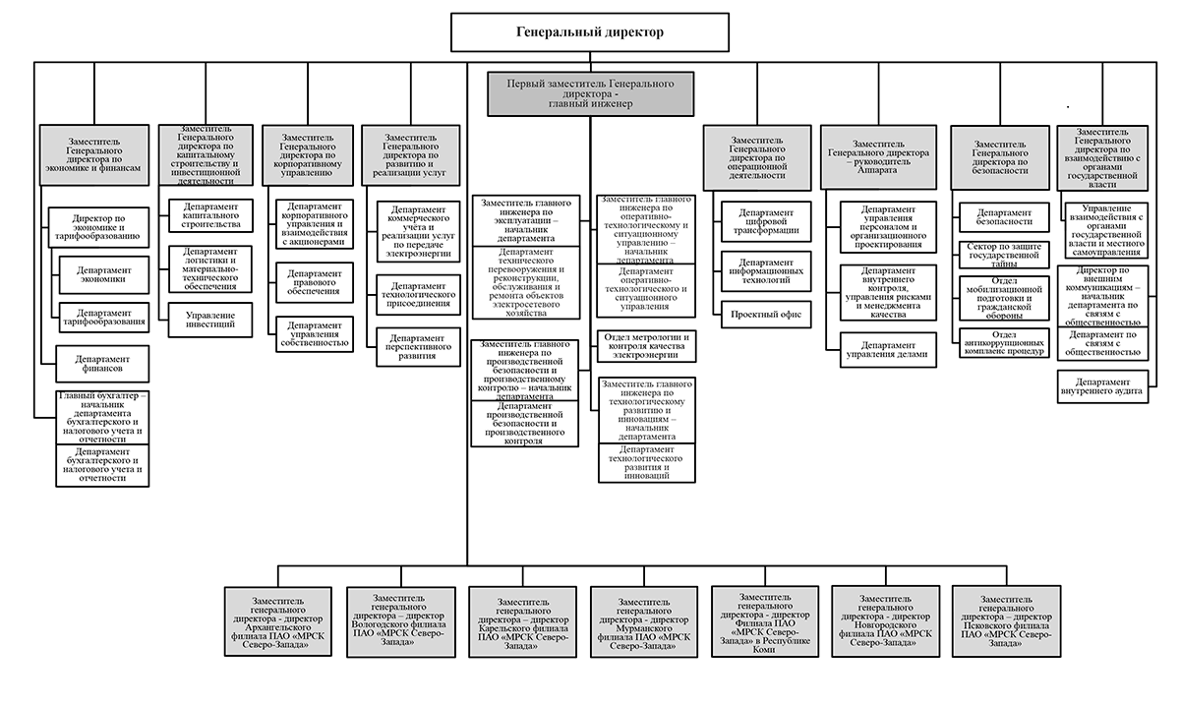

Рис. 1 Структура организации ПАО “Россети Северо-Запад”

### 1.2.2 Система управления и контроля

Система управления в Компании осуществляется на основании действующего законодательства Российской Федерации, Устава Общества, а также Кодекса корпоративного управления.

Система корпоративного управления ПАО «Россети Северо-Запад» представлена тремя уровнями.

Первым уровнем является общее собрание акционеров.

Второй уровень представлен Советом Директоров и ревизионной комиссией.

Третий уровень появляется за счет разделения Совета Директоров на исполнительные органы и комитеты Совета Директоров.

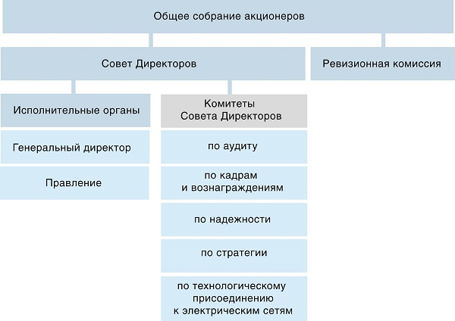

Рис. 2 Система управления и контроля “Россети Северо-Запад”

## 1.3 Цели деятельности

* получение прибыли в процессе реализации Обществом видов деятельности;
* осуществление эффективного и надежного функционирования объектов распределительного сетевого комплекса;
* обеспечение надежного и качественного энергоснабжения потребителей (в части поставки и передачи электроэнергии);
* обеспечение устойчивого развития распределительного электросетевого комплекса;
* защита прав и законных интересов Общества.

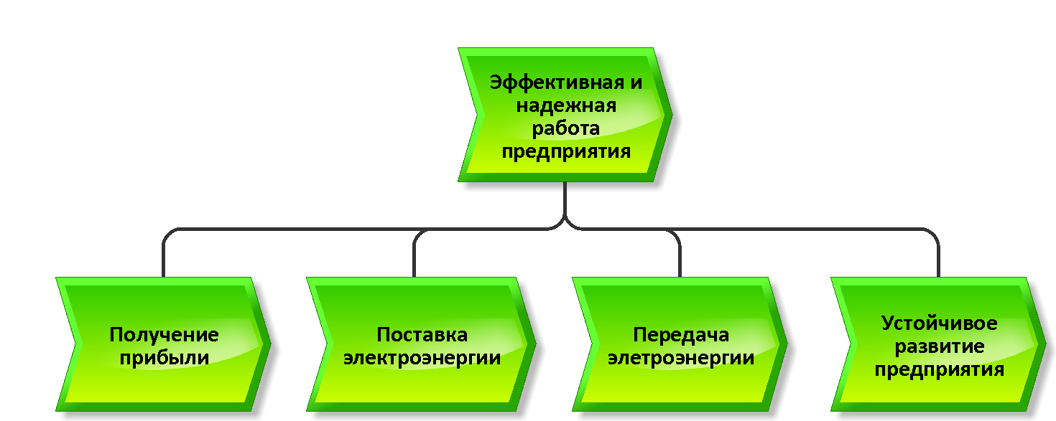

Рис. 3 Дерево целей

## 1.4 Миссия и стратегия организации

### 1.4.1 Миссия

В рамках задач, поставленных Энергетической стратегией России перед электроэнергетикой, «Россети Северо-Запад» видит свою миссию в обеспечении надежного, качественного, бесперебойного и доступного энергоснабжения для комфортной жизни людей и роста экономики России, стабильного дохода акционеров и профессионального роста работников посредством эффективного управления распределительным сетевым комплексом на базе единых концептуальных подходов к ведению бизнеса, цифровой трансформации, накопленного опыта и использования инновационных технологий.

### 

### 1.4.2 Стратегия

Стратегия компании строится на следующих принципах:

* повышение эффективности основной деятельности;
* соблюдение интересов всех акционеров компании;
* совершенствование корпоративного управления, повышение прозрачности финансово-хозяйственной деятельности;
* создание максимально комфортных условий для потребителей;
* постоянное повышение социальной ответственности компании.

Стратегические приоритеты «Россети Северо-Запад»:

* обеспечение надежного, качественного и безопасного энергоснабжения потребителей;
* повышение операционной и инвестиционной эффективности;
* получение необходимого уровня тарифов, обеспечивающих развитие компании;
* цифровая трансформация деятельности. Технологическое и инновационное развитие;
* диверсификация бизнеса;
* стандартизация бизнес-процессов и совершенствование организационно- функциональной структуры;
* обеспечение комплексной безопасности деятельности компании;
* рационализация логистической системы материально-техническое обеспечение (МТО) и централизация закупочной деятельности;
* сокращение потерь электроэнергии;
* развитие кадрового потенциала и повышение производительности труда;
* недопущение роста числа пострадавших при несчастных случаях;
* увеличение доли рынка сетевых услуг;
* укрепление положительного имиджа компании в СМИ и эффективное взаимодействие с органами государственной власти;
* повышение инвестиционной привлекательности и акционерной стоимости;
* обеспечение эффективности корпоративного управления;
* соблюдение законодательства, включая законодательство предотвращении и противодействии коррупции и антимонопольное законодательство.

Основные ориентиры для «Россети Северо-Запад» по достижению стратегических целей:

* снижение уровня физического износа электросетевого оборудования;
* достижение гарантированных показателей надежности и стандартов качества услуг;
* достижение установленного уровня наблюдаемости и управляемости;
* снижение операционных издержек распределительных сетевых компаний;
* снижение стоимости строительства новых мощностей;
* снижение потерь до уровня развитых стран;
* обеспечение уровня учета энергоресурсов, соответствующего современным требованиям;
* применение в производственном процессе изделий наиболее высоких классов энергетической эффективности;
* создание резерва пропускной способности электрических сетей в объеме, опережающем развитие экономики;
* обеспечение предприятий распределительного сетевого комплекса квалифицированным персоналом.

# 

# 2 Исследование функций организации

## 2.1 Описание основных видов деятельности

* оказание услуг по передаче и распределению электрической энергии;
* оперативно-технологическое управление;
* оказание услуг по технологическому присоединению энергопринимающих устройств (энергетических установок) юридических и физических лиц к электрическим сетям;
* осуществление функций по сбору, передаче и обработке технологической информации, включая данные измерений и учета;
* осуществление контроля за безопасным обслуживанием электрических установок у потребителей, подключенных к электрическим сетям Общества;
* деятельность по эксплуатации технических сетей;
* проектно-сметные, изыскательские, научно-исследовательские и конструкторские работы;
* оказание транспортно-экспедиционных услуг;
* выполнение работ, определяющих условия параллельной работы в соответствии с режимами Единой энергетической системы России в рамках договорных отношений;
* эксплуатация по договорам с собственниками энергетических объектов, не находящихся на балансе Общества;
* обеспечение работоспособности и исправности энергетического оборудования в соответствии с действующими нормативными требованиями, проведение технического обслуживания, диагностики, ремонта электрических сетей и иных объектов электросетевого хозяйства;
* проведение испытаний и измерений энергоустановок (в том числе потребителей);
* обеспечение работоспособности и исправности, проведение технического обслуживания, диагностики и ремонта сетей технологической связи, средств измерений и учета, оборудования релейной защиты и противоаварийной автоматики и иного, технологического оборудования, связанного с функционированием электросетевого хозяйства;
* разработка долгосрочных прогнозов, перспективных и текущих планов развития электросетевого комплекса, целевых комплексных научно-технических, экономических и социальных программ;
* развитие электрических сетей и иных объектов электросетевого хозяйства, включая проектирование, инженерные изыскания, строительство, реконструкцию, техническое перевооружение, монтаж и наладку;
* развитие сетей технологической связи и телемеханики, средств измерений и учета оборудования релейной защиты и противоаварийной автоматики и иного технологического оборудования, связанного с функционированием электросетевого хозяйства, включая проектирование, инженерные изыскания, строительство, реконструкцию, техническое перевооружение, монтаж и наладку;
* получение (поставка) электрической энергии (мощности) с оптового рынка электрической энергии и у производителей электрической энергии на розничном рынке в целях ее продажи потребителям на территории Республики Карелия в случае присвоения Обществу статуса гарантирующего поставщика электрической энергии, в порядке, установленном законодательством Российской федерации;
* продажа (поставка) электрической энергии (мощности) потребителям на территории Республики Карелия в случае присвоения Обществу статуса гарантирующего поставщика электрической энергии, в порядке, установленном законодательство Российской Федерации;
* эксплуатация взрывоопасных, химически опасных и пожароопасных производственных объектов;
* ведение деятельности в части научно-исследовательских, опытно-конструкторских и технологических работ, в том числе разработка, создание, внедрение новой и улучшение существующей техники, технологий, методов с целью повышения надежности, качества, экономичности и экологичности электроснабжения потребителей, создание условий для развития электроэнергетической системы России, реализация программ НИОКР и инновационных программ, участие в формировании отраслевых фондов НИОКР;
* организация производственного контроля за состоянием промышленной безопасности опасных производственных объектов;
* организация работы по обеспечению охраны труда;
* ликвидация технологических нарушений на объектах электрических сетей;
* осуществление видов деятельности, связанных с работами и услугами природоохранного назначения;
* деятельность, процесс которой связан с воздействием на окружающую среду, образованием, сбором, использованием, хранением, захоронением, перемещением, транспортированием и размещением промышленных отходов;
* деятельность по использованию природных ресурсов, в том числе недр и лесного фонда;
* деятельность в области метрологии;
* деятельность по изготовлению и ремонту средств измерений;
* производство работ по монтажу, ремонту и обслуживанию средств обеспечения пожарной безопасности зданий и сооружений;
* деятельность по обращению с опасными отходами;
* организация и проведение работы с кадрами, включая подготовку и переподготовку, проверку знаний персоналом правил технической эксплуатации, правил пожарной безопасности и охраны труда, а также других правил и инструкций в соответствии с действующими нормативными документами на предприятиях электроэнергетики;
* перевозки пассажиров и грузов автомобильным, железнодорожным, авиационным и внутренним водным транспортом (в том числе в отношении опасных опасных грузов);
* погрузочно-разгрузочная деятельность на железнодорожном транспорте (в том числе в отношении опасных опасных грузов);
* погрузочно-разгрузочная деятельность на внутреннем водном транспорте (в том числе в отношении опасных опасных грузов);
* эксплуатация, техническое обслуживание и ремонт автомобильного, железнодорожного, авиационного, внутреннего водного транспорта и грузоподъемных механизмов, используемых в технологических целях;
* хранение нефти, газа и продуктов их переработки;
* деятельность по выполнению функций заказчика-застройщика;
* подготовка проектной документации объектов капитального строительства;
* осуществление деятельности по строительству, реконструкции и капитальному ремонту;
* услуги местной, внутризоновой и междугородной телефонной связи;
* аренда каналов связи;
* услуги передачи данных;
* аренда зданий, сооружений, оборудования, машин, механизмов;
* деятельность по технической защите конфиденциальной информации;
* организация и проведение мероприятий по вопросам мобилизационной подготовки, гражданской обороны, предупреждения и ликвидации чрезвычайных ситуаций;
* защита государственной тайны и осуществление работ, связанных с использованием сведений, составляющих государственную тайну, в соответствии с законодательством и иными нормативными актами Российской Федерации;
* иные виды деятельности для достижения целей Филиала.

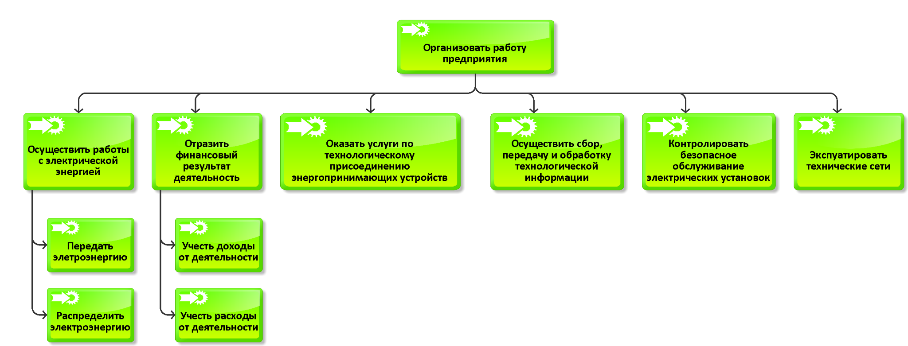

Рис. 4 Дерево функций ПАО “Россети Северо-Запад”

## 2.2 Описание вспомогательных видов деятельности

В целях организации работы Филиала Общество:

1. определяет:  
   - организационную структуру аппарата управления Филиала и его производственных отделений;  
   - основные направления деятельности, инвестиционную, техническую, финансово-экономическую, учетную, тарифную и социальную политику, кадровую и социальную политику, политику в области качества и другие, утверждаемые Обществом;  
   - размер, форму и порядок наделения Филиала имуществом и изъятия закрепленного за Филиалом имущества, порядок ведения реестра имущественного комплекса;  
   - размер, форму и порядок наделения Филиала денежными и иными средствами;  
   - методологию экономической мотивации персонала, в том числе схему должностных окладов работников;  
   - условия коллективного договора с перечнем социальных льгот, предоставляемых всем работникам Общества;  
   - методологию планирования, бюджетирования и контроля Филиала;  
   - предельную штатную численность работников Филиала.
2. утверждает:  
   - организационную структуру аппарата управления Филиала и его производственных отделений:  
   - предельную штатную численность работников;  
   - бюджет и изменения в бюджет Филиала;  
   - текущие, квартальные, годовые планы и отчеты по результатам деятельности;  
   - положение об оплате труда и мотивации работников Филиала;  
   - положение о формировании социального пакета по категориям должностей Филиала;
3. согласовывает:  
   - штатное расписание Филиала и изменения, вносимые в него;
4. осуществляет:  
   - контроль за исполнением бюджета Филиала;  
   - организацию проверки финансово-хозяйственной деятельности (внешнего и внутреннего аудита) Филиала;  
   - управление кредиторской задолженностью;  
   - управление человеческими ресурсами и корпоративной культурой;  
   - сделки, связанные с получением или выдачей гарантий, поручительств, а также кредитных договоров, договоров займа, залога имущества, лизинга;
5. определяет (согласовывает, осуществляет, утверждает) и принимает решения по иным вопросам в соответствии с действующим законодательством, Уставом ПАО “МРСК Северо-Запада”, Положением и иными организационно-распорядительными и нормативно-техническими документами Общества.

# 

# 3 Описание бизнес-процессов

Для более подробного рассмотрения были выбраны следующие процессы компании:

1. разработка технических условий;
2. подготовительный этап строительства;
3. учет доходов от деятельности.

## 

## 3.1 Описание БП “Разработка технических условий”

1. Заказчик подает заявление о подключении к электрической сети.

2. Начальник планово-технический отдела (ПТО) принимает заявление.

3. Передает его работникам.

4. Главный специалист отдела разработки (ОР) определяет наличие свободных мощностей (если их нет, то происходит отказ в выдаче технических условий).

5. Инженер ПТО определяет объекты, к которым будет произведено подключение.

6. Разрабатывает условия подключения заказчика.

7. Специалист ОР определяет требования к оборудованию заказчика (техническое условие).

8. Ведущий инженер ПТО рассчитывает стоимость оказываемой услуги.

9. Если заказчика цена устраивает, то переход на пункт 10 (если не устраивает, то происходит отказ в выдаче технических условий).

10. Бухгалтер по расчетам с контрагентами заключает договор и выставляет счет на оплату.

11. Происходит выдача технических условий.

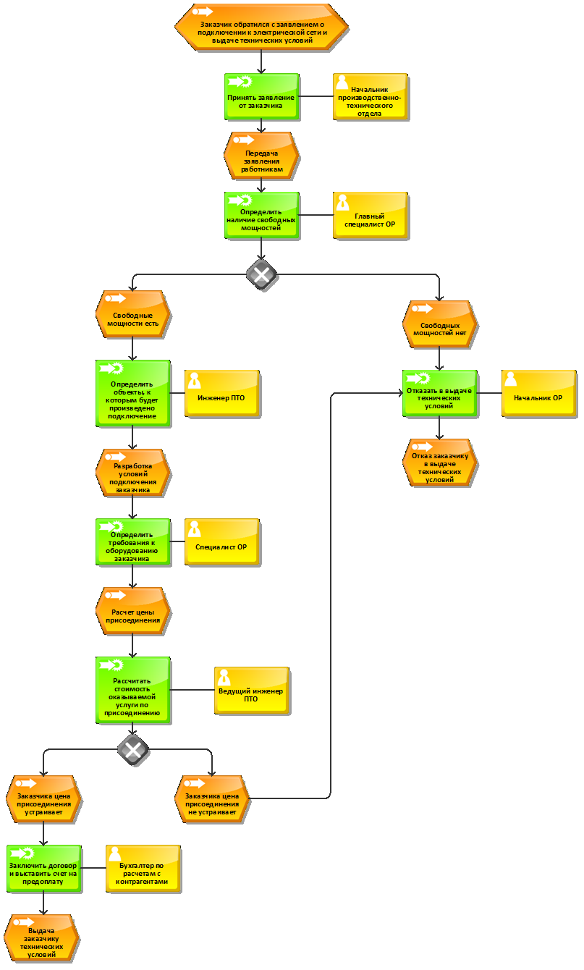

Рис. 5 Разработка технических условий

Из БП “Разработка технических условий” подпункта 3.1.1 (подача заявления о подключении к электрической сети) были выделены функции подгруппы “Работа с клиентами” и “Работа с заявками”, которые были разделены на подфункции.

Подгруппа “Работа с клиентами”:

* записать клиента для отправления мастера;
* просмотреть список обратившихся клиентов;
* приписать клиента к линейно-производственному участку (ЛПУ);
* отписать клиента от ЛПУ.

Подгруппа “Работа с заявками”:

* получить заявку от клиента (в письменном виде или по голосовому звонку);
* рассмотреть заявку клиента;
* добавить заявку в очередь.

## 3.2 Описание БП “Подготовительный этап строительства”

1. Начальник отдела капитального строительства (ОКС) выдает задание на проведение работ на подготовительном этапе.

2. Ведущий инженер ОКС заключает договоры на поставку материалов.

3. Инженер ОКС получает материалы.

a. Если материалы поставлены, переход к пункту 4.

b. Если материалы не поставлены, то заместитель директора по строительству:

· Оформляет претензию.

· Расторгает договор на поставку.

· Переход к пункту 2 (заключение нового договора на поставку материалов).

4. Инженер ОКС проверяет качество материалов.

a. Если материалы качественные, переход к пункту 5.

b. Если материалы с браком, то инженер ОКС оформляет акт о браке, передает его поставщику, получает новые материалы (переход в начало пункта 4).

5. Водитель автомашины СУ доставляет материалы и технику к месту строительства.

6. Рабочий по строительству воздушных линий СУ и водитель автомашины СУ производят подготовительные земельные работы.

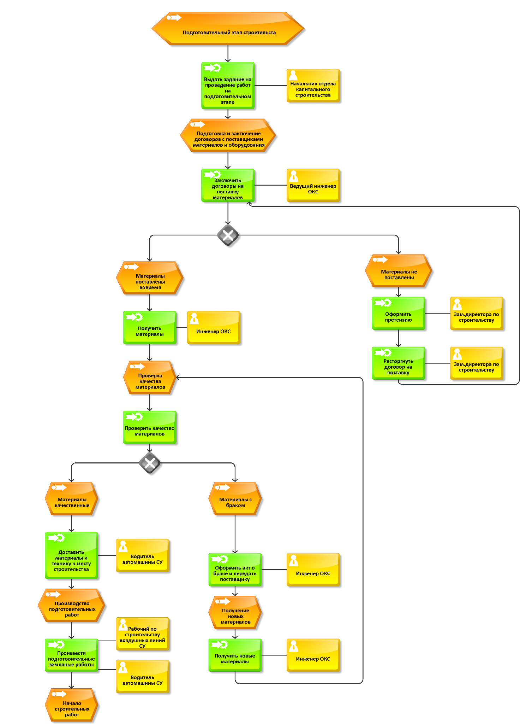

Рис. 6 Подготовительный этап строительства

Из БП “Подготовительный этап строительства” подпункта 3.2.4 (Инженер ОКС проверяет качество материалов.) были выделены функции подгруппы “Работа с электронным журналом (отчетностью)”, которые были разделены на подфункции:

Подгруппа “Работа с расписанием”:

* составить расписание смен;
* скорректировать расписание для всех сотрудников;
* вписать мастеру в расписание заявку после обращения клиента в течение 2-3 дней.

## 3.3 Описание БП “Учет доходов от деятельности”

1. Главный бухгалтер учитывает доходы от деятельности.

2. Бухгалтер по расчетам с поставщиками услуг отражает прочие доходы.

3. Бухгалтер по расчетам с заказчиками выставляет счет на основании расчета технических служб.

4. Бухгалтер по расчетам отражает на счетах бухгалтерского учета полученный аванс.

5. Бухгалтер по расчетам выставляет акт выполненных работ и счет-фактуру.

6. Бухгалтер по расчетам отражает на счетах получение окончательного расчета (если заказчик не производит окончательный расход, то главный бухгалтер выставляет претензию и получает денежные средства через суд).

# 

Рис. 7 Учет доходов от деятельности

Из БП “Учет доходов от деятельности” подпункта 3.3.1 (учет доходов от деятельности) были выделены функции подгруппы “Работа с электронным журналом (отчетностью)”, которые были разделены на подфункции:

* внести в журнал данные про вызов (дата, время, причина, решение);
* отдать администратору на проверку журнал.

# 4 Глоссарий

ПАО — публичное акционерное общество;

МРСК — межрегиональные распределительные сетевые компании;

ЕГРЮЛ — Единый государственный реестр юридических лиц;

МТО — материально-техническое обеспечение;

БП — бизнес-процесс;

ПТО — планово-технический отдел;

ОР — отдел разработки;

ОКС — отдел капитального строительства;

СУ — строительный участок;

НИОКР — научно-исследовательские и опытно-конструкторские работы;

ЛПУ — линейно-производственный участок.

# 5 Результаты исследования

## 5.1 Проблемы, выявленные при исследовании функций организации

В ходе исследования были выявлены следующие проблемы:

1. Клиенты тратят много времени для того, чтобы дозвониться до оператора Россети и вызвать электромонтера на вызов;

2. Объем работы определяется на месте, по приезду. Изначально мастер не в курсе, что предстоит ему выполнить. Возможно потребуется не только данная специальность, но и другие, а также дополнительный (редко используемый) инструмент.

3. Из-за того, что мастер не имеет понятия какие конкретно работы нужно выполнять, работа на данном месте может задержаться, что вследствие, задерживает очередь заявок и изменяет время следующего клиента, что вызывает негодование клиентов.

## 5.2 Рекомендации

Для решения проблем, выявленных в ходе исследования мероприятия, предлагается автоматизировать процессы работы с клиентами, обработки заявок, ведение журнала отчетности и работы с расписанием путем ведения их в электронном виде.

Автоматизация работы с клиентами и обработки заявок повысит скорость реакции на заявку, что уменьшит время ожидания клиента.

Заявка клиента по форме позволит мастеру заранее оценить время и инструменты, которые ему потребуются для проведения работ.

Ведение журнала отчетности позволит учитывать объем проделанной работы и используемых материалов.

Ведение электронного журнала с расписанием мастеров позволит клиентам узнавать дату работ самостоятельно в личном кабинете, что позволит освободить горячую линию предприятия.

Ведение электронного расписания работ позволит главному мастеру, который занимается распределением сотрудников, избежать переработки сотрудников, а также сократить/избежать время ожидания следующих клиентов.